أنواع الاتصال من حيث درجة رسميته:
- الأتصال ضمن المؤسسه نوعين:
- الأتصال الرسمي:وهو الأتصال الذي يتم بين المستويات الإداريه المختلفه في هيئه أو مؤسسة, ويعتمد على الخطابات أو المذكرات أو التقارير.
- الأتصال الغير رسمي:وهو الأتصال الذي يتم التفاعل فيه بطريقة غير رسميه بين العاملين بتبادل المعلومات والأفكار أو وجهات النظر.
أنواع الأتصال من حيث اتجاهه:
- الأتصال الهابط:وهو الأتصال من أعلى إلى أسفل وهو الذي يتم بين الإدارة العليا وأعضاء الإدارة الوسطى وبين هولاء ورجال المباشرة أوالمشرفين والعاملين في مستوى التنفيذ ومن أهم وسائل الاتصا الهابط (التوجيهات,المعلومات,الأوامر,القرارات )
- الأتصال الصاعد:وهو الذي نبدا فيه عملية التفاعل من المرؤسين لتتجه إلى المستويات الإداريه العليا ومن وسائل الأتصال الصاعد (التقارير,المذكرات,الشكاوي,الأقتراحات,الأبحاث)
- الأتصال الصاعد الهابط:وهو الاتصال الذي يسير فيه التفاعل في اتجاهين.
- الأتصال الأفقي:هو الأتصال الذي أفراد المؤسسه ممن هم على نفس المستوى التنظيمي, وتزداد الحاجه للتواصل الأفقي بازدياد تماسك المؤسسه وازدياد التعاون والتنسيق بين العاملين وهو يتيح الفرصه لتبادل المعلومات وإثرائها والإتصال الأفقي له عدة وظائف:
- التنسيق بين الأفراد والأقسام المختلفه وتبادل المعلومات.
- حل المشكلات من خلال التواصل المباشر بين المرؤسين دون الحاجه لتدخل المستويات القياديه العليا.
- توفير المناخ النفسي الذي عن طريق التواصل بين المرؤسين.
- أهمية التقارير الإداريه:
- زيادة عمليات التخطيط الإداري.
- تسهيل عملية التنسيق مع الجهات الأخرى.
- تيسير عملية المتابعه والرقابه مع جميع الجهات.
- توفير تغذيه راجعه من الجهات الأخرى.
- وسيلة للإتصال بين المستويات الإداريه الأعلى والأدنى لخدمة وظائف الإداره.
- تصنيف التقرير:
التقارير ذات أنواع متعدده ويمكن تصنيف التقارير حسب:
- طبيعتها
- الغرض من إستخدام التقرير.
- مصدر التقارير.
- وتوقيت التقرير.
- أنواع التقارير:
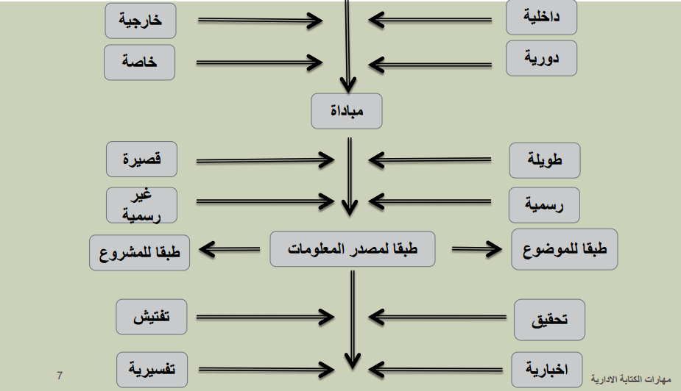

- التقارير الداخلية والخارجية:
- من الممكن تصنيف التقارير حسب اتجاه حركتها إما داخل المؤسسه أو خارجها إلى تقارير داخليه و خارجيه.
- التقارير الداخليه:وهو التقارير التي يستقبلها أفراد داخل الهيكل التنظيمي للمؤسسه وتكون ضمن الاتجاهات التاليه: الاتجاه الصاعد أو الأتجاه الأفقي أو الأتجاه الهابط, فقد تكون هذه التقارير الداخليه صاعده أو هابطة أو أفقيه الحركه.
- التقارير الخارجيه:
- عادة ماتكون من الإدارات العليا في الشركة إلى الإدارات العليا في الشركات أو المؤسسات الأخرى.
- يمكن أن تفوض الإدرات العليا في المستوى المتوسط صلاحية الإتصال مع المنظمات أو الشركات الخارجيه.
- غالبا مايمنع الإتصال الخارجي للمستوى التشغيلي إلا من خلال الإدارات المتوسطه والعليا.
- التقارير الدوريه والتقارير الغير دوريه:
- التقارير الدوريه: هي تلك التي على فترات منتظمه بهدف ضمان تددفق مستمر من المعلومات في فترات زمنيه ثابته ومن أمثله هذه التقارير:
(تقارير سوق المال أو البورصة التي تعد كل ساعة,تقارير المبيعات اليوميه,تقارير المصروفات الأسبوعيه,تقارير الإنتاج الشهريه,التقارير الربع سنويه عن نشاط اللجان,التقارير السنويه عن الميزانيه)
- التقارير الغير دوريه: هي التي تكون على فترات زمنيه غير ثابته,وتختلف من تقرير لآخر وعادة مايرتبط مثل هذه التقارير بوقوع أحداث معينه,مثل وصول رصيد المخزون لأحد الأصناف الهامه إلى مستوى معين أوحدوث عطل مفاجئ لإحدى الآلآت على خط الإنتاج.
وتسمى هذه التقارير أحياناً بالتقارير الخاصه أو التقارير الإستثنائيه بإعتبارها ترتبط بإمور غير عاديه أونادره الوقوع وتمثل مشكلة لأحد الأنشطه الرئيسيه للمنشأه وتتطلب إتخاذ إجراءات خاصه ايضاً أو إستثنائيه وقد تصدر تقارير عن بعض الموضوعات تجمع بين الصفتين معاً.
- مقارنه التقارير الدوريه والتقارير الغير دوريه:
- التقارير الغير الدوريه: لاترتبط التقارير الغير دوريه بموعد صدور محدد كالتقارير الدوريه بل بحدث معينه..

- التقارير الدوريه: مرتبطه بإنقضاء زمن وتتعلق بما حدث خلال هذا الزمن..
- التقارير الغير دوريه: مرتبطه بحدث خاص و تتعلق بتفاصيله و معطياته..
- تقارير المبادأه..
هي التقارير التي يتطوع الموظف لإعدادها دون أن تطلب منه. ويكون السبب الأساسي لتطوع الموظف هو إحساسه بالإنتماء للمؤسسه وشعوره بالرغبه في إحداث تغيير يختم المصلحه العامه للمؤسسه أو موظفيها.
- بعض المواضيع التي قد يتناولها تقرير المبادأه:
- المساعدة على زيادة جودة المنتج أو الخدمه.
- التقليل من الإنفاق.
- تحسين ظروف السلامه.
- التقارير الطويلة والتقارير القصيرة:
- مسألة تصنيف التقارير حسب الحجم وإعتبار التقرير طويلاً أو قصيراً هي مسألة نسبيه وتعتمد بشكل أساسي على توقعات جمهور التقرير..
- بشكل عام كلما تعقد تركيب التقرير وزادت النقاط التي يتناولها والتفصيل الذي يزوده كلما أعتبر تقريراً طويلاً.
- التقارير الرسمية والتقارير الغير رسمية:
- تصنيف التقرير كتقرير رسمي أوغير رسمي يعتمد على توثيقه في السجلات الرسميه فبعض التقارير تحفظ وتوثق في أرشيف المؤسسه ويمكن الرجوع إليها حتى بعد فتره طويله من الزمن وبعضها تختفي لزوال سبب بقائها أو عدم الحاه لها..
- أما التقرير الغير رسمي مثل التقرير المكتوب لزميل عمل أو التقرير المطلوب إعداده في فترة وتجدر الإشاره أن وصف التقرير بأنه غير رسمي لايعني مطلقاً عدم الأهتمام بإعداده ..
- تصنيف التقارير حسب الموضوع ومصدر المعلومات:
من أكثر الأسس المستخدمه في تصنيف التقرير شيوعاً هو التصنيف حسب موضوع التقرير من أمثلة هذه التقارير:
- التقارير الهندسيه.
- التقارير الماليه.
- تقارير الموارد البشريه.
- تقارير التكلفة.
- تقارير الميزانية.
كما يمكن أن تصنف التقارير حسب مصدر معلومات التقرير إلى:
- التقارير الميدانيه ( التي يكون موقع العمل فيها هو المصدر الرئيسي للمعلومات )
- التقارير المعمليه (وفيها تكون التجارب العلميه هي مصدر المعلومات)
- تقارير المقابلات (وتعد بإستخدام معلومات يتم الحصول عليها عن طريق توجيه أسئله)
- التقارير المكتبيه (وهي التي تعتمد على إستخدام المكتبه للحصول على المعلومات اللازمه)
- تقارير المشروع:
- وهذه التقارير يتم إعدادها لبيان تطور العمل في مشروع معين فمثلاً عند إنشاء أحد المشاريع عادة يكلف مجموعة من الأفراد ببحث إمكانية تنفيذ هذا المشروع بعد إجرء الدراسات اللازمة تقوم هذه المجموعه بإعداد تقرير أولي يوضح الإعداد للمشروع حتى يمكن أن يحقق الهدف المحدد له..
- وكذلك كيفية إختيار وتدريب الأفراد الذين سيعهد إليهم بتنفيذ المشروع وبعد ذلك تقوم هذه المجموعة بإعداد تقارير دورية عن تقدم العمل في المشروع وغالباً ماتقوم هذه المجموعة بإعداد تقرير نهائي يوضح النتائج النهائيه للعمل في المشروع..
- ايضاً يتناول أموراً متعلقة بإنجاز هذا المشروع كالتخطيط وخطوات العمل,مستلزمات العمل,المشاكل المتوقعه والطارئه,مدى الإنجاز,النتائج النهائيه للمشروع..
- تقارير التحقيق والتفتــيش:
- تقارير التحقيق هي نوع من الأحداث الخاصة حيث يقوم فريق العمل أو لجنة بدراسة الحدث الخاص والتحقيق في تفاصيله ومن ثم إعداد تقرير يوضح نتائج التحقيق.
- تقارير التفتيش قد تكون تقارير دورية أو خاصة وتقدم معلومات يتوصل لها فرد متخصص أو فريق أو لجنة من خلال معاينة حقيقية لنشاط معين.
- التقارير الإخباريه والتقارير التفسيريه:
- التقارير الإخباريه: هي التقارير التي نبثها أجهزة الإعلام من إذاعة وتلفزيون وصحافة ومثال ذلك التقارير السياسيه.
- يوصف التقرير بأنه تقريراً إخبارياً إذا إقتصر على ذكر الحقائق والمعلومات و التفاصيل المرتبطه بموضوع التقرير.
- التقارير التفسيريه: هي تقارير لاتقتصر على الوصف فقط بل تعقد المقارنة,وتعلل السبب وتقترح الحلول ومثال ذلك : مايقدمه الأخصائي الأجتماعي حول تأخر الطلاب الدراسي, والتقارير الرياضيه,(التي تقارن بين أداء فريقين أو أداء فريق مقارنة بالمواسم السابقة ).
- ويوصف التقرير بأنه تفسيرياً وابداء الرأي الشخصي .
- تقارير الدراسات:
- وهي التقارير التي تعرض نتائج الدراسات التي تجري داخل المنشاه او في البيئه الخارجيه. وقد يقوم بها أفراد من المنشأه أو جهات أخرى متخصصه, مثل تقرير دراسة الججدوى الأقتصاديه لإنشاء خط إنتاجي جديد بمصنع أو تنويع المنتجات,أو الدخول بأسواق جديده,أو إتباع سياسه تسويقيه أو ترويجيه معينه..
- وقد يكون الهدف من الدراسة التعرف على أسباب مشكلة معينه وتحديد أنسب الحلول لها..
- وعادة ماتتضمن مثل هذه التقارير توصيات أوإقتراحات أو تحليل لبدائل معينه ودائماً ماتتطلب إتخاذ قرار من مستوى إداري أعلى من جهة مسؤوله..
- تقارير تقييم الأداء:
- وهي التقارير التي تقيم مستوى الأداء قياسياً بمعايير موضوعه مسبقاً, وتهدف هذه التقارير إلى الحكم على الكفاءه أو إعطاء درجات أو تقديرات تعبر عن مستوى الأداء خلال فترة التقييم,وعادة ماتكون هناك قواعد لكتابة هذا النوع من التقارير تحدد أسلوب القياس ومقارنة الأداء الفعلي بالمعايير المنطقيه لمثل هذا العمل..
- ومن أمثلتها( تقييم أداء الأفراد,تقييم أداء إدارات معينهأو وحدات نشاط ) وقد يترتب عليها إتخاذ قرارات في حالة وجود إنحرافات كبيرة أو قد يكتفي أحياناً بالتوجيه أو تصحيح بعض المسارات..
- تقارير الأفراد:
- وهي التقارير التي تتضمن معلومات عن الأفراد وتمثل الجانب الشخصي والوظيفي للفرد كذلك الجانب السلوكي,كا تتضمن معلومات عن نشاطة وإنتاجه خلال فترة معينه ومن أمثلتها ( التقارير السنويه لتقييم الأفراد,وتقارير فترة الأختيار للمعينين الجدد )
- تقارير سابقة التصميم:
- وتكون في شكل نماذج مطبوعة وعلى كاتب التقرير أن يملأ بياناتها وعادة ما يترك بها مكان للتعليق أو إضافة بيانات ليس لها مدخل بالنموذج ومن أمثلتها ( تقارير الحقائب المفقودة بالرحلات الجوية,وتقارير الصيانة الدوريه,وتقارير أداء الأفراد )
- طرق تقديم التقارير:
- تقارير شفهية: تعرض بصورة شفهيه في اجتماع سواء منفردة أو مع تقارير مكتوبة أو معروضة.
- تقارير مكتوبه: تعرض في شكل مكتوب من نسخ ورقية.
- تقارير معروضة: تعرض على وسائل إيضاح حديثة مثل استخدام الكمبيوتر وجهاز العرض .

By
мoѕтɢdн

